„ZIPIO DRAUGAI“ SMALSUTYJE
Inga Maciulevičienė, priešmokyklinio ugdymo pedagogė,
Brigita Kabišienė, priešmokyklinio ugdymo pedagogė,
Kauno lopšelis-darželis „Smalsutis“

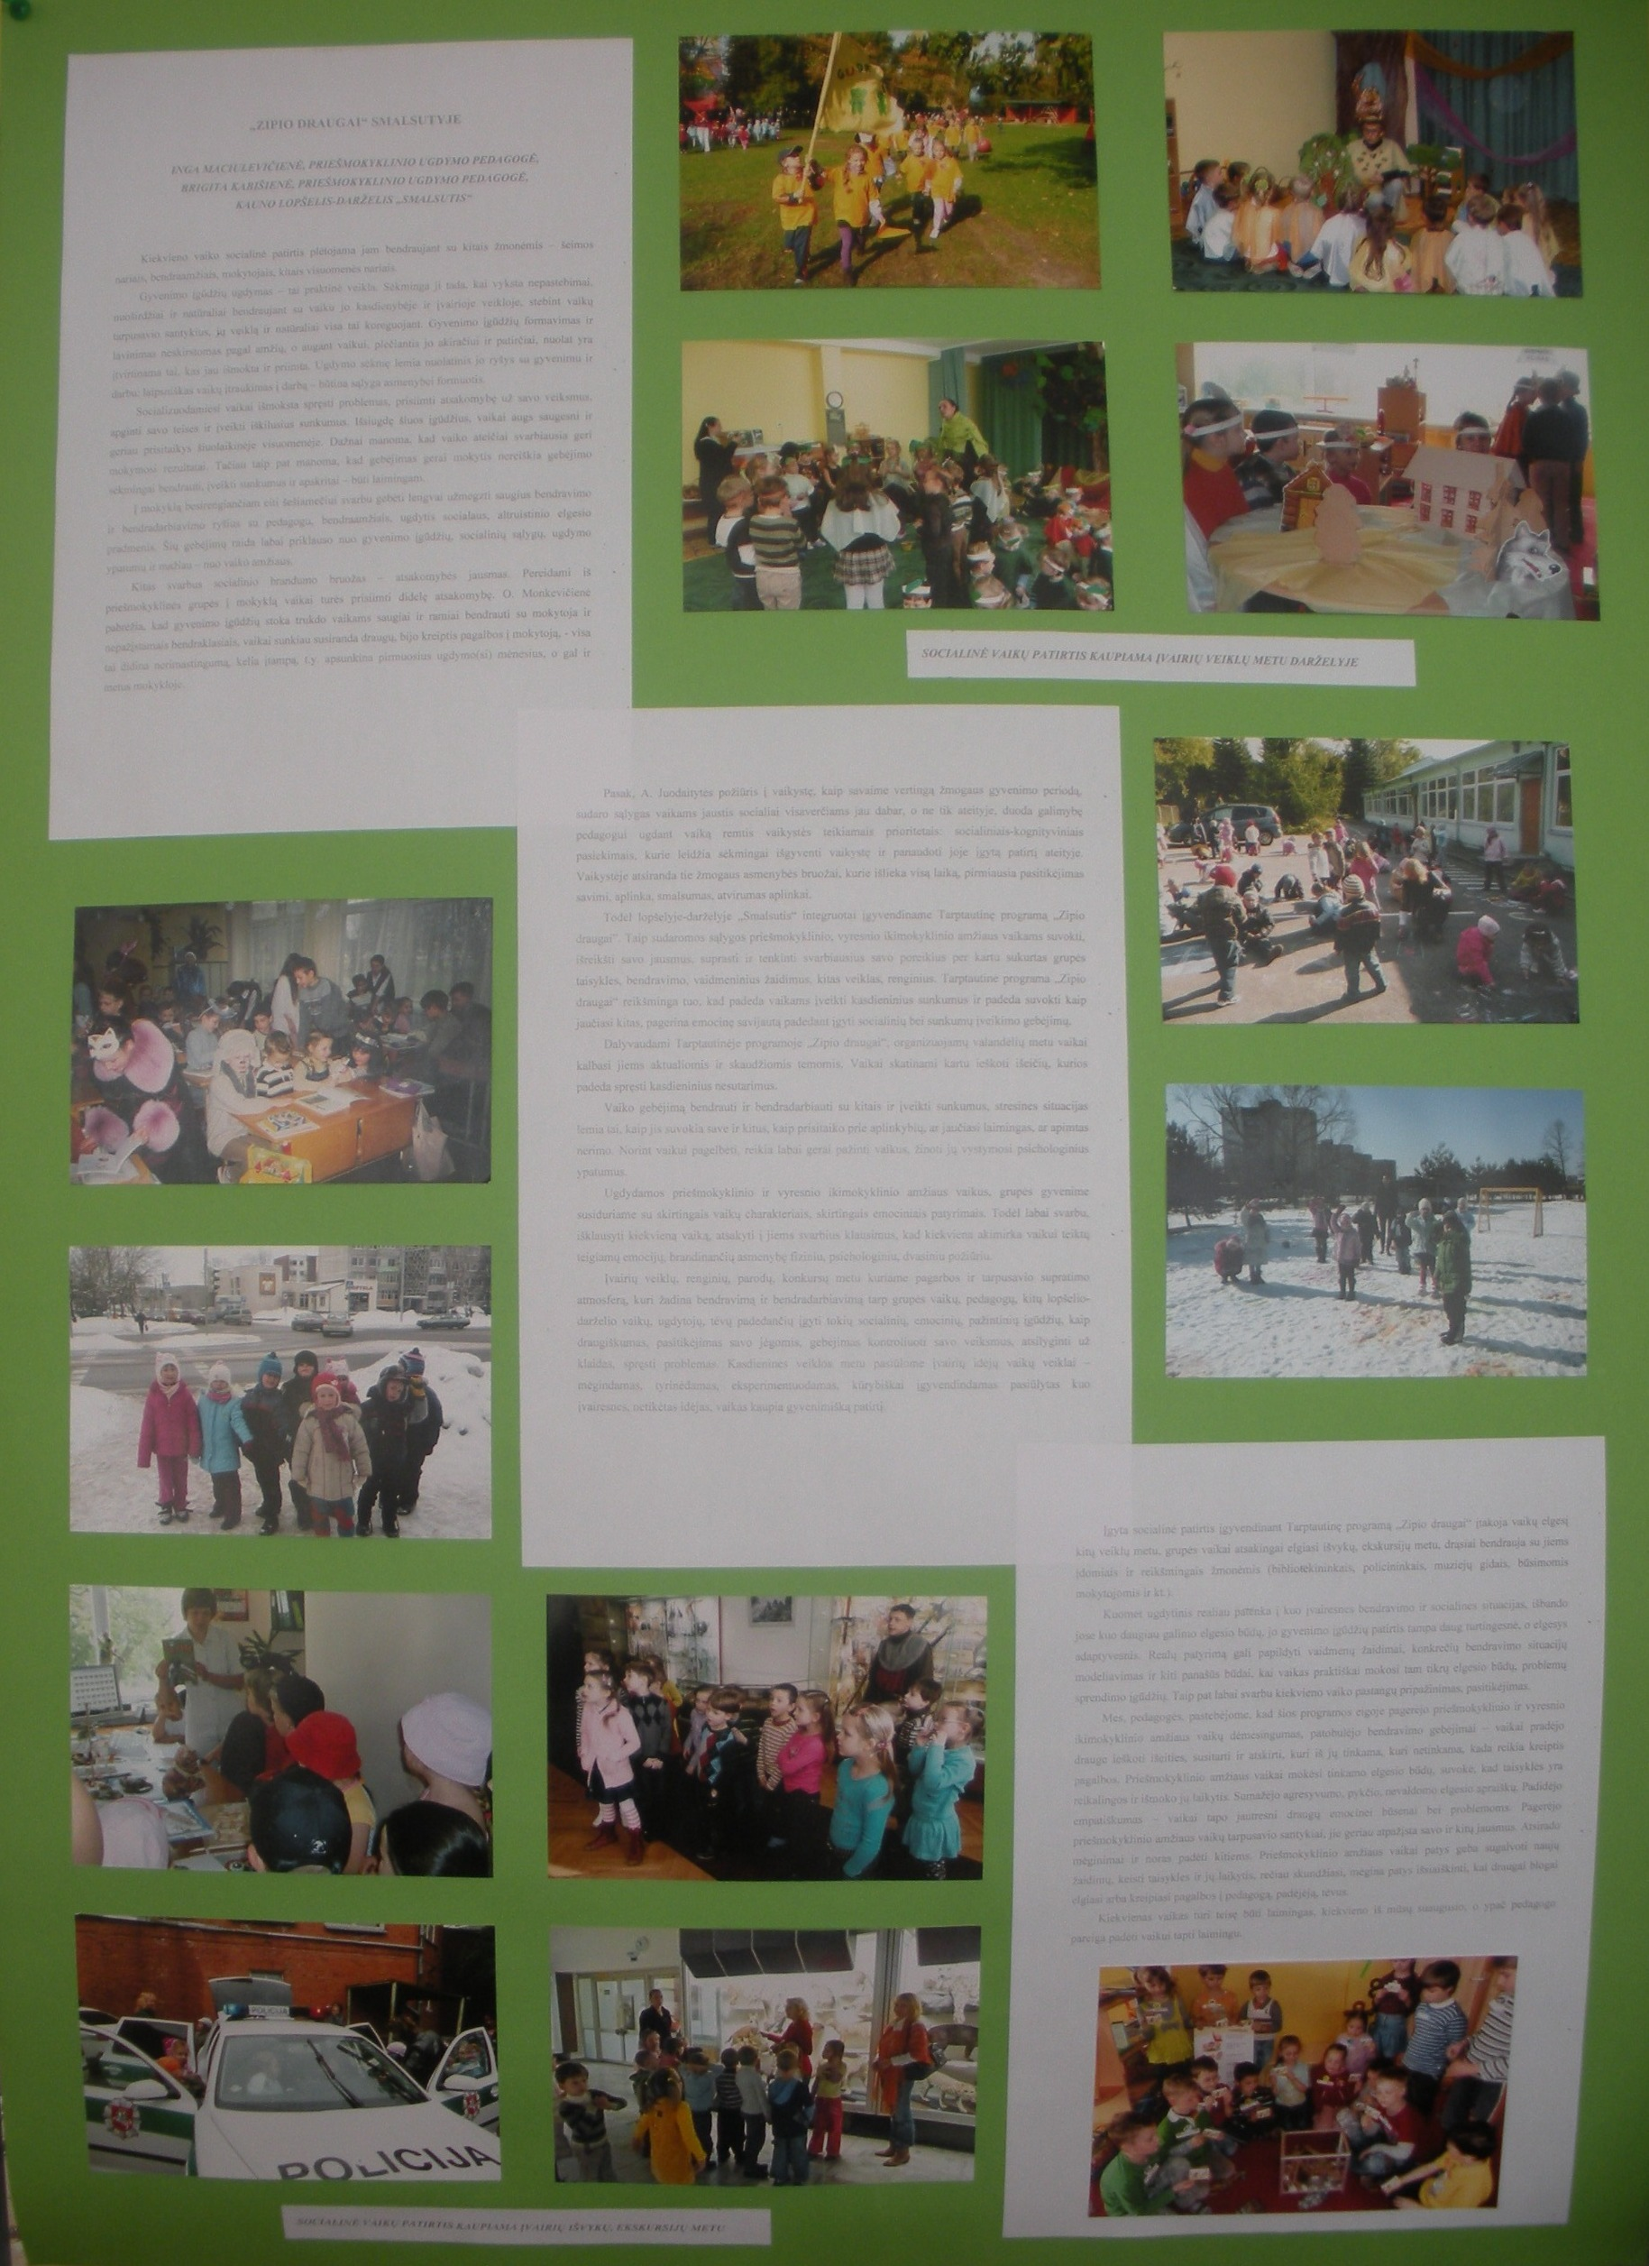
Kiekvieno vaiko socialinė patirtis plėtojama jam bendraujant su kitais žmonėmis – šeimos nariais, bendraamžiais, mokytojais, kitais visuomenės nariais.
Gyvenimo įgūdžių ugdymas – tai praktinė veikla. Sėkminga ji tada, kai vyksta nepastebimai, nuoširdžiai ir natūraliai bendraujant su vaiku jo kasdienybėje ir įvairioje veikloje, stebint vaikų tarpusavio santykius, jų veiklą ir natūraliai visa tai koreguojant. Gyvenimo įgūdžių formavimas ir lavinimas neskirstomas pagal amžių, o augant vaikui, plečiantis jo akiračiui ir patirčiai, nuolat yra įtvirtinama tai, kas jau išmokta ir priimta. Ugdymo sėkmę lemia nuolatinis jo ryšys su gyvenimu ir darbu: laipsniškas vaikų įtraukimas į darbą – būtina sąlyga asmenybei formuotis.
Socializuodamiesi vaikai išmoksta spręsti problemas, prisiimti atsakomybę už savo veiksmus, apginti savo teises ir įveikti iškilusius sunkumus. Išsiugdę šiuos įgūdžius, vaikai augs saugesni ir geriau prisitaikys šiuolaikinėje visuomenėje. Dažnai manoma, kad vaiko ateičiai svarbiausia geri mokymosi rezultatai. Tačiau taip pat manoma, kad gebėjimas gerai mokytis nereiškia gebėjimo sėkmingai bendrauti, įveikti sunkumus ir apskritai – būti laimingam.
Į mokyklą besirengiančiam eiti šešiamečiui svarbu gebėti lengvai užmegzti saugius bendravimo ir bendradarbiavimo ryšius su pedagogu, bendraamžiais, ugdytis socialaus, altruistinio elgesio pradmenis. Šių gebėjimų raida labai priklauso nuo gyvenimo įgūdžių, socialinių sąlygų, ugdymo ypatumų ir mažiau – nuo vaiko amžiaus.
Kitas svarbus socialinio brandumo bruožas – atsakomybės jausmas. Pereidami iš priešmokyklinės grupės į mokyklą vaikai turės prisiimti didelę atsakomybę. O. Monkevičienė pabrėžia, kad gyvenimo įgūdžių stoka trukdo vaikams saugiai ir ramiai bendrauti su mokytoja ir nepažįstamais bendraklasiais, vaikai sunkiau susiranda draugų, bijo kreiptis pagalbos į mokytoją, - visa tai didina nerimastingumą, kelia įtampą, t.y. apsunkina pirmuosius ugdymo(si) mėnesius, o gal ir metus mokykloje.
Todėl lopšelyje-darželyje „Smalsutis“ integruotai įgyvendiname Tarptautinę programą „Zipio draugai”. Taip sudaromos sąlygos priešmokyklinio, vyresnio ikimokyklinio amžiaus vaikams suvokti, išreikšti savo jausmus, suprasti ir tenkinti svarbiausius savo poreikius per kartu sukurtas grupės taisykles, bendravimo, vaidmeninius žaidimus, kitas veiklas, renginius. Tarptautinė programa „Zipio draugai“ reikšminga tuo, kad padeda vaikams įveikti kasdieninius sunkumus ir padeda suvokti kaip jaučiasi kitas, pagerina emocinę savijautą padedant įgyti socialinių bei sunkumų įveikimo gebėjimų.
Vaiko gebėjimą bendrauti ir bendradarbiauti su kitais ir įveikti sunkumus, stresines situacijas lemia tai, kaip jis suvokia save ir kitus, kaip prisitaiko prie aplinkybių, ar jaučiasi laimingas, ar apimtas nerimo. Norint vaikui pagelbėti, reikia labai gerai pažinti vaikus, žinoti jų vystymosi psichologinius ypatumus.
Ugdydamos priešmokyklinio ir vyresnio ikimokyklinio amžiaus vaikus, grupės gyvenime susiduriame su skirtingais vaikų charakteriais, skirtingais emociniais patyrimais. Todėl labai svarbu, išklausyti kiekvieną vaiką, atsakyti į jiems svarbius klausimus, kad kiekviena akimirka vaikui teiktų teigiamų emocijų, brandinančių asmenybę fiziniu, psichologiniu, dvasiniu požiūriu.
Įvairių veiklų, renginių, parodų, konkursų metu kuriame pagarbos ir tarpusavio supratimo atmosferą, kuri žadina bendravimą ir bendradarbiavimą tarp grupės vaikų, pedagogų, kitų lopšelio-darželio vaikų, ugdytojų, tėvų padedančių įgyti tokių socialinių, emocinių, pažintinių įgūdžių, kaip draugiškumas, pasitikėjimas savo jėgomis, gebėjimas kontroliuoti savo veiksmus, atsilyginti už klaidas, spręsti problemas. Kasdieninės veiklos metu pasiūlome įvairių idėjų vaikų veiklai – mėgindamas, tyrinėdamas, eksperimentuodamas, kūrybiškai įgyvendindamas pasiūlytas kuo įvairesnes, netikėtas idėjas, vaikas kaupia gyvenimišką patirtį.
Įgyta socialinė patirtis įgyvendinant Tarptautinę programą „Zipio draugai“ įtakoja vaikų elgesį kitų veiklų metu, grupės vaikai atsakingai elgiasi išvykų, ekskursijų metu, drąsiai bendrauja su jiems įdomiais ir reikšmingais žmonėmis (bibliotekininkais, policininkais, muziejų gidais, būsimomis mokytojomis ir kt.).
Kuomet ugdytinis realiau patenka į kuo įvairesnes bendravimo ir socialines situacijas, išbando jose kuo daugiau galimo elgesio būdų, jo gyvenimo įgūdžių patirtis tampa daug turtingesnė, o elgesys adaptyvesnis. Realų patyrimą gali papildyti vaidmenų žaidimai, konkrečių bendravimo situacijų modeliavimas ir kiti panašūs būdai, kai vaikas praktiškai mokosi tam tikrų elgesio būdų, problemų sprendimo įgūdžių. Taip pat labai svarbu kiekvieno vaiko pastangų pripažinimas, pasitikėjimas.
Mes, pedagogės, pastebėjome, kad šios programos eigoje pagerėjo priešmokyklinio ir vyresnio ikimokyklinio amžiaus vaikų dėmesingumas, patobulėjo bendravimo gebėjimai – vaikai pradėjo drauge ieškoti išeities, susitarti ir atskirti, kuri iš jų tinkama, kuri netinkama, kada reikia kreiptis pagalbos. Priešmokyklinio amžiaus vaikai mokėsi tinkamo elgesio būdų, suvokė, kad taisyklės yra reikalingos ir išmoko jų laikytis. Sumažėjo agresyvumo, pykčio, nevaldomo elgesio apraiškų. Padidėjo empatiškumas – vaikai tapo jautresni draugų emocinei būsenai bei problemoms. Pagerėjo priešmokyklinio amžiaus vaikų tarpusavio santykiai, jie geriau atpažįsta savo ir kitų jausmus. Atsirado mėginimai ir noras padėti kitiems. Priešmokyklinio amžiaus vaikai patys geba sugalvoti naujų žaidimų, keisti taisykles ir jų laikytis, rečiau skundžiasi, mėgina patys išsiaiškinti, kai draugai blogai elgiasi arba kreipiasi pagalbos į pedagogą, padėjėją, tėvus.
Kiekvienas vaikas turi teisę būti laimingas, kiekvieno iš mūsų suaugusio, o ypač pedagogo pareiga padėti vaikui tapti laimingu.

